Clafoutis aux reines-claudes
Clafoutis et flans
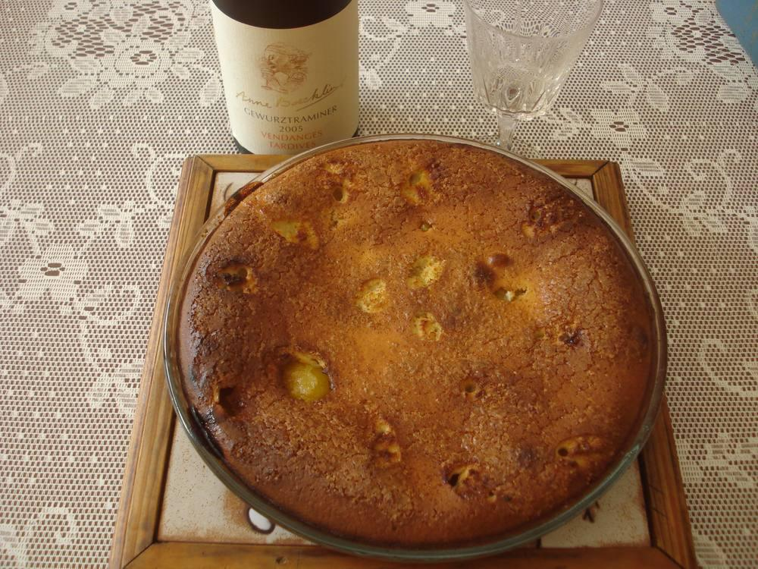

Ingrédients
- 375 g de prunes (reines-claudes) épluchées, dénoyautées et coupées en 2
- 60 g de sucre
- 100 g de farine
- 2 œufs
- 20 g de beurre fondu
- 150 ml de lait
- 1 pincée de sel
- 1 sachet de sucre vanillé
- Beurre pour le moule et le dessus de la pâte

Préparation
1. Mettre la farine en fontaine dans un saladier, ajouter les œufs, le sucre, une pincée de sel, délayer au fouet en absorbant la farine peu à peu ; détendre progressivement en ajoutant le lait et terminer en incorporant le beurre fondu. Travailler soigneusement le tout pour obtenir une pâte souple et homogène.
2. Beurrer un moule à tarte suffisamment haut, disposer les fruits, couler la pâte sur les fruits, parsemer en surface quelques petites noisettes de beurre, saupoudrer le sachet de sucre vanillé.
3. Mettre à cuire à four chaud en chaleur brassée à 220° pendant 30 min.

Notes
– Servir tiède ou froid.
– N.B. : les fruits peuvent être des cerises, des abricots, du raisin…

